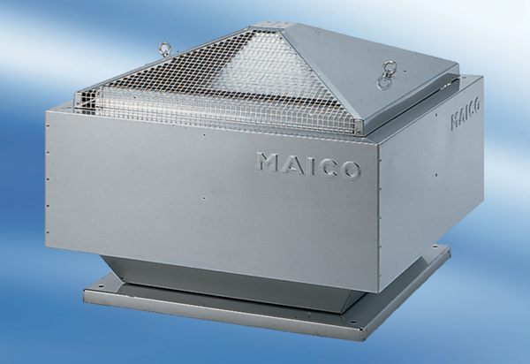Radiál tetőventilátor DRD 50/64Csomagolási egység: 1 darabVálaszték: C
Termékszám: 0087.0156Gyártó: MAICO

